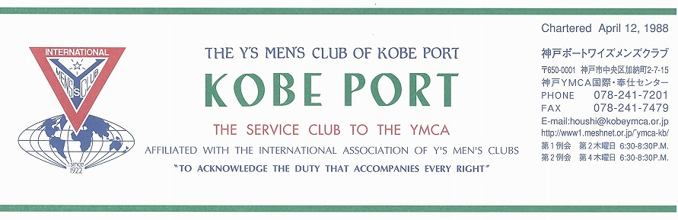

第２８０号
大野勉神戸ポートクラブ会長『やっぱりワイズ！やっぱりＹＭＣＡ！』 ２０１１年４月

藤井寛敏国際会長(東京江東クラブ)：テーマ “Once More We Stand”「心新たに立ち上がろう」
スローガン：“Build a Bridge to the Future”「明日《あす》への橋を架けよう」
高田一彦アジア会長(横浜クラブ) テーマ： “Once More We Stand”「心新たに立ち上がろう」
スローガン：“Realization of World Peace through Y’s Activities”「世界平和をワイズの手で」

仁科保雄西日本区理事(京都キャピタル)“Forward with Y’s men’s spirit in our hearts”「飛翔たとう ワイズスピリットを胸に」
副題“Let’s meet challenges with calmness” 「泰然自若の精神で」
安行英文六甲部部長「ワイズの心を、ワイズの種をまこう」“Show Y’s care, Sow the seeds of Y’s”
西日本区 ４月強調月間 （ＹＭＣＡサービス・ＡＳＦ）
ＹＭＣＡの歴史に学び、使命を理解して、サポートの体制を強化しよう。
YMCAｻｰﾋﾞｽ・ﾕｰｽ事業主任 亀浦 正行（熊本にしクラブ）
＜４月第１例会＞
未曾有の大震災から１か月。今回は、神戸西クラブ会長野口善國氏をお迎えして、原爆症認定訴訟、原発についてのお話をお聴きし、学習を深めます。
また、女性メン２名の入会式を行います。
日 時：2011年４月１４日（木）18：30～20：30
場 所：グリーンヒルホテル神戸
開会点鐘 大野会長
ワイズソング/聖句/祈祷/ゲスト紹介/
入会式：丹羽和子ﾜｲｽﾞ、橋崎頼子ﾜｲｽﾞ/会食
ｹﾞｽﾄｽﾋﾟｰﾁ：野口 善國氏（神戸西クラブ会長・弁護士)
内 容：「原爆症認定訴訟と原発について」
今月の誕生者および諸連絡/
閉会点鐘 大野会長
＜３月出席状況＞ 出席率：８０、０％
(出席総数) １２/１５（在籍会員数）
出席数：ﾒﾝ１１（ ﾒｰｷｬｯﾌﾟ1）ﾒﾈｯﾄ３
ｹﾞｽﾄ １､ ﾋﾞｼﾞﾀｰ １ 計16名
計 名

，メークアップ ０，メネット ２，コメット ０，ゲスト １０，ビジター ０

＜現在のファンド・累計＞
3月 累計
ニコニコ 1,000円 53,270円

今後の予定
＜ブリテン作業＞
４月７日(木)
＜４月第１例会＞
４月14日(木)18：30～
＜４月第２例会＞
４月28日(木)18：30～
＜５月第1例会＞
５月12日(木)18：30～
＜チャリティーコンサート＞
５月５日神戸栄光教会

２
＜４月のお誕生者＞
8日 森 恭子ﾒﾝ 14日 細見教江ﾒﾈｯﾄ
21日 齋藤 勲ﾒﾝ

4月第1例会会場はグリーンヒルホテル神戸になり、お客様の参加費は2000円になります。正確な食事数把握の為メンの欠席と
メネット・ゲスト・ビジターの出席希望は、例会前日までに本部事務局（078-241-7201）坂本連絡主事までお知らせ下さい。
《４月の聖句》
＜地は震え、天は雨を滴らせた、、、。＞（詩編68：9）
上記はカナダ合同教会のカレンダーで選ばれている聖句ですが、まるでこの度の地震や近年の大雨を予告しているかのようです。勿論この聖句の前後を見ればそうではないのですが。人類は大きな自然災害に旧約の時代から度々直面しているのですが、そのたびにそれを乗り越えてきています。今回の災害に対しても知恵と力を結集すれば乗り越えることが出来ると信じます。 （Rev. Y）

２０１０―２０１１年度クラブ役員
【会長】大野勉【副会長】橋本忠男【書記】齋藤 勲【会計】小田 浩【監事】鈴木誠也【連絡主事】坂本庸秀
会長メッセージ 「短い一生に 二度も」
大野 勉
１６年前の阪神淡路大震災は、働き盛りの年齢だった。働き盛りだからこそ、ボランティアも働き盛りだと思った。ワイズのある先輩に、「私は戦災の跡が働き盛りだった。今回は、君たちがボランティアの中心だ」と言われた。職場の仕事、避難所のお手伝い、ワイズの活動等、懸命に働いた。その後、体をこわした。ぎっくり腰から坐骨神経痛、膝に水がたまる等、震災後７年間は、体ががたがただった。
７年たって、埼玉県熊谷市の職員の方々による神戸支援会への感謝の気持ちを伝えるために、熊谷へ出かけようと決心してから、体調がもどり始めた。トレーニングを始めたのだ。４６歳から始めたマラソンが、９年目に入る。走り続けることで、体力をとりもどした。先月３月６日には、通算１５回目となるフルマラソンを完走したばかり。だが、マラソンのためだけにトレーニングしているのではなく、いざという時のためにトレーニングしているという気持ちが強かった。
福井や豊岡、佐用町の水害では、泥すくいに出かけた。トレーニングのおかげで、激務に耐えることができた。「いつ起こるか分からない災害に備えて」なんて、あまり大きな声では言えないが、気持ちだけは持ち続けた。でも、災害はない方がいい。
そんな中での今回の未曾有の大震災である。１６年たって、このような大きな災害が、また起こるなんて…。これまでの日本の歴史にあっただろうか。一生に一度大きな自然災害で十分ではないか。しかし、テレビの映像は幻覚ではなく、信じたくない現実を映し出している。「これを見て、君は何を思うか？さあ、どうする！動き出せ！」という声が聞こえてくるようだった。
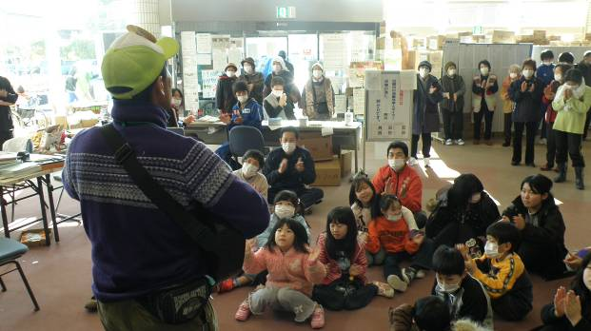
走ることは忘れて、気持ちは東北に向かって動き出していた。仕事をほっぽり出して出かけたい気持ちはあったが、目の前のかわいい子どもたちと一年のまとめをしっかり終えてから出かけることにした。
一生に二度目の大災害。一度目の経験が生かされないはずはない。あの日あの時、何もかもほっぽり出して神戸に来て下さった方がたくさんいた。２週間後ではあったが、自分にできることを見極め、東北の地に出かけ、一人の地球人としての行動をしたかった。今後も長期的に活動を続けていきたい。

＜３月第１例会報告＞
３月10日（木）18：30－21：00 サイコ－亭
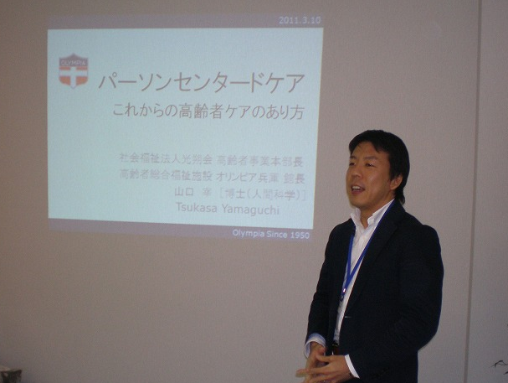
郡ﾜｲｽﾞ司会にて大野会長による開会点鐘、山崎ﾜｲｽﾞにより聖句と祈祷。「噴火や地震によって多くの人命が失われています。困難を乗り越えて進む勇気を与えてください。」(注：東日本大震災前日)
ゲストスピーチは毎年クリスマス祝会に訪問しているオリンピアの事業本部長山口宰氏、人生をいかに生きるか？これまでの、これからの生き方について考える高齢者ケアーのあり方についてお話頂いた。照らす、育む、支え合う、人材の育成と、地域との協力、明日への教育、について、ノーマライゼーション社会を目指し子どもから高齢者まで、「普通の生活」を支える活動に取り組んでいる。スウェーデンで学んだ事等、資料を

含めて説明され、大いに学ばされた。高齢者間近なメンバーの真剣な質疑が続いた。
理想的なホームの様子だが、介護認定と順番待ちの為、入居は難しいらしい。是非見学させて頂きましょう。
＊タイワークへ翌日出発の高田尚子リーダー（ポートクラブ支援）から参加の抱負を聞き、障害を持つ子どもたちの施設にトイレ付教室を建設することを元気に語られた。
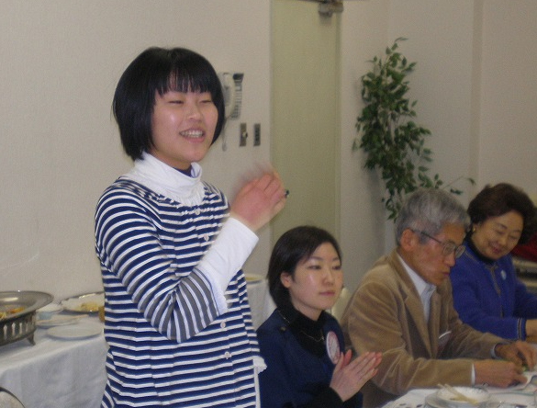
＊橋本忠男ﾜｲｽﾞと丹羽和子さんから2月26日「丹羽武夫さんを偲ぶ会」開催の感謝が語られた。
＊今月の誕生祝いと報告。
＊閉会合唱は「うれしい雛祭り」本日出席メネット３和子さんに「三人並んですまし顔」と、歌い、閉会点鐘。
入会者紹介
＊橋崎頼子さん、神戸ＹＭＣＡ常議員、ユース委員会委員長、姫路―Ｙ3会員として活躍、国際ユース代表まで経験した世界の頼子さんです。ご両親は共に姫路のワイズ会員、妹さんはユースインターンとしてスイスジュネーブに駐在中。弟さんも姫路―Ｙ３のワイズ一家です。
＊丹羽和子さん、故丹羽武夫さんのメネットとしてクラブチャーター以来のメネットで、武夫さん亡き後、メンとして入会されます。日本基督教団西神美賀多台教会牧師。

＜３月第２例会報告＞
3月24日（木）18：30～ 4階第1会議室にて開催。：大野、小田、郡、齋藤、佐野、鈴木、森、山崎、山田、合計9名出席。
- 4月第1例会4月14日（木）ゲストスピーチ野口善國弁護士（現神戸西クラブ会長）大震災に関わることとして「原爆症認定訴訟と原発」についてお話頂く。また、期待のユース橋崎頼子さんの入会に加えて、丹羽武夫メネットの和子さんがメンとして入会されることになり、そろっての入会式を開催する。
- クラブ会則の改正案を検討して、会費と例会場・食事について検討した。6月に決定して7月から実施したい。
- 5月5日チャリテイコンサートチケット完成、ポート会員及び六甲部各クラブに10枚づつ預ける。六甲部各クラブには、4月例会にアピールの為に分担して訪問する。チラシはＰＣより各自印刷のこと。坂本連絡主事にはチラシとチケット保管し、問い合わせに答えて頂く。当日役割は4月に検討する。
- 第14回西日本区大会の登録はクラブ会長からということなので、申し出てほしい。宿泊他申し込みはその後各自で行うこと。

＜.西日本区次期会長･主査研修会＞
3月12(土)～13(日) 於 チサンホテル新大阪
約180名が出席(当クラブから、鈴木次期西日本区監事､大野次期会長､次期地域奉仕･環境事業主査 山田)。東北地方太平洋沖地震の翌日に実施され､中止を決定した東日本区の分まで､頑張ろうとの掛け声で始まり､皆気持ちを一つに研修に臨んだ。約1日半の研修会で､ミッチリと知識修得を図るとともに、出席者との交流を図った。
主な内容は次の通り
･クラブ活動の活性化や奉仕への考え方
･次年度の活動方針
･次期会長､主査の責務
･次期主任･主査連携､各部毎の連携 等
<六甲部の予定>
9月24日(土) 部チャリティ ローンボウル大会
10月 8日(土) 六甲部会 於 しあわせの村
2009/7に入会、2010年度には西日本区大会､幾つかの部会に参加､2011年度は主査として事業推進の一端を担えれば､また沢山の方々と交流を深められればと気持ちを新たにした2日間であった。 (山田・記)

＜六甲部第2回評議会報告＞
3月20日（日）14：00～、ＹＭＣＡチャペル。
大野、小田、齋藤、鈴木、水野5名出席
安行部長欠席の為、松本書記代行によって進められた。東日本大震災の犠牲者に対する黙祷の後、六甲部の事業と会計の中間報告が承認され、事業主査報告とクラブ会長報告が、滞り無く行われた。4階サイコー亭に移動してまずは、研修として神戸に於けるキリスト教の歴史についてのＶＴＲを見る。その後、東日本大震災への思いの為、華美にならない形での懇親会で、クラブ間の交流が行われた。

＜東日本大震災救援の為の街頭募金報告＞
予定通り21日（月・祝）大丸前にて行われた。
当初14時～16時ワイズ中心として計画されたが、
ユースボランティアリーダーや職員の参加が多
くなるとのことから10時開始16時まで行われた。
ワイズは14時～16時に集中して集まり、ワイズ
62名リーダー60名その他10名と130名以上の参
加によって856,000円もの募金を与えられた。同
日西宮ワイズと宝塚ワイズも各々街頭募金をさ
れ、神戸ＹＭＣＡ関係で、一日合計100万円を超
える街頭募金が記録された。

＜予定＞
*西日本区第3回役員会（11-12年度準備役員会）
4月9-10日 クライトンホテル新大阪
＊神戸西クラブ50周年記念例会5月14日（土）12時～神戸市相楽園
＊東京むかでクラブ（ＤＢＣ）・東京世田谷クラブ50周年記念合同式典・祝会例会
5月21日（土）14時～17時 青山学院会館
＜理事通信から＞
＊東日本大震災救援活動については日本ＹＭＣＡ同盟が被災地の仙台・盛岡ＹＭＣＡにボランティアセンタ－を立ち上げて活動が始まりました。西日本区仁科理事は東日本区の松田理事と共に仙台ＹＭＣＡに入って、今後の救援活動について協議されました。募金活動に加えて現地派遣ボランティアについて今後も案内されるはずです。

＜東日本大震災救援活動について＞
地球をひっくり返すような大災害になってしま
いました。地震と津波は自然災害なのでしょうが、
原発による放射能漏れは明らかに人災です。どこ
までが許容範囲なのか？使いすぎている電力を
どこまでセイブできるのか？原子力以外の発電
技術はどこまで可能なのでしょうか？世界中が
安心して生きることのできる地球は望めないの
でしょうか？皆で考えましょう。

＊我が大野会長は、職場の同僚である小学校教員と共に3月25-28日有志から預った救援物資をいっぱいに積んで原発汚染ギリギリの福島県相馬市の避難所になっている小学校を訪問。神戸の菓子、凮月堂ゴーフルと神戸ベル焼き菓子、ドリップによる熱々の挽きたてコーヒーを提供し、子どもたちとは、一緒に大きな声で歌って大いに喜ばれ、素晴らしい癒しと励ましを届けられました。16年前に与えられた多くの善意を神戸からの恩返しとして行動されました。すぐに行動する大野勉さん、お疲れさまでした。

神戸YMCAマンスリーレポート
１，東日本大震災について
日本YMCA同盟では現在、情報収集と共に、被災YMCAの要望を伺いながら、支援体制を整えてきました。
神戸YMCAとしては、まず翌日から支援募金活動を開始し、3月21日（月）には元町・大丸前において街頭募金が行なわれ、130名のボランティアの方々が街頭に立ち、多くの募金を集めることができました。また、4月にはスタッフを仙台及び盛岡YMCAに派遣し、義援金を届けると共に、視察と支援についてのニーズ調査を行い、今後の活動を検討していきます。
２，財団法人神戸YMCA、「公益財団法人」に！
去る3月22日（火）に開催された兵庫県の認定等委員会において認定を受け、兵庫県知事より正式に認定公布書を受けました。これにより、4月1日（金）に新法人として登記を行ない、「財団法人」から「公益財団法人」としての新しいスタートを切ることになります。
３，タイ・ワークキャンプ、無事帰国
去る3月11日（金）より24日（木）まで、第28回を数えるタイ･ワークキャンプが開催され、各リーダー会からのリーダーを中心に10名が参加し、無事帰国しました。是非、参加リーダーからの報告をお聞きください。
４、今後の予定
1)イースター早天礼拝
日時：4月24日（日）午前7:00～8:00
場所：神戸東遊園地（神戸市役所南側）
説教：塚本潤一牧師（頌栄短期大学）
2) 神戸YMCA創立１２５周年記念式典
日時：5月8日（日）午後2:00～5:00
場所：神戸YMCA大体育館
3) 神戸YMCA定期総会
日時：5月31日（火）午後6:30～8:30

